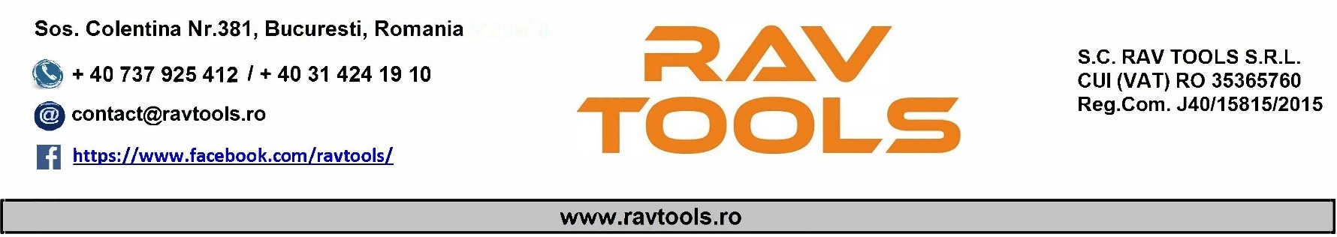

**Torden rășinos FREEZE** - Spray sub forma de GHEATA, se foloseste prin pulverizare, este un produs special pentru îndepărtarea gumei de pe covor si de pe alte suprafețe.

Flaconul se agita energic si se aplica, **Torden rășinos FREEZE** răcește instantaneu chewinggums de pe covoare sau de pe alte suprafețe, permițând curatarea ușoară.

**Torden rășinos FREEZE** nu conține mentol sau uleiuri esențiale, care ar putea produce scurgeri de reziduuri grase.

Compozitie:Propan butano gaz propulsor, aerosol, inodor.

**Mod de folosire**: Pentru utilizare, produsului Torden rășinos FREEZE se monteaza o canula corespunzătoare (un tubulet subtire, de plastic), acestea se livreaza odata cu spray-ul si sunt foarte utile pentru aplicarea cu extrema precizie și eficiență pe suprafate. Se introduce canula la supapa de la deschiderea capacului , și se apasa pe tub pentru localizarea jetului eliminat.

**Torden rășinos FREEZE** este foarte util in spatii precum hoteluri, birouri, școli, cinematografe, discoteci și alte comunități, unde chiar există problema îndepărtării de gume de mestecat, în special de pe covoare, dar și de pe alte suprafețe.

Atentie!

Nu se aplica pe rani sau membrane mucoase.

A se păstra departe de flăcăra deschisa.

Ambalat in flacon de 400 ml .

**SPRAY CURATARE GUMA**

